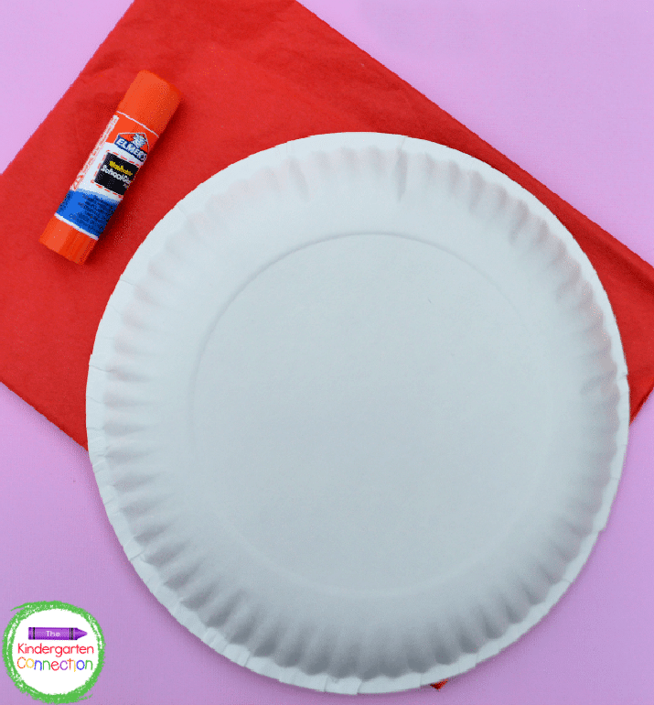**OBLIKOVANJE PAPIRA – IZRADA „SRCA OD PAPIRA“**

**Potrebni materijali:**

- tvrđi papir ili karton

- salvete crvene boje (ili kakve god imate kod kuće)

- lijepilo u stiku

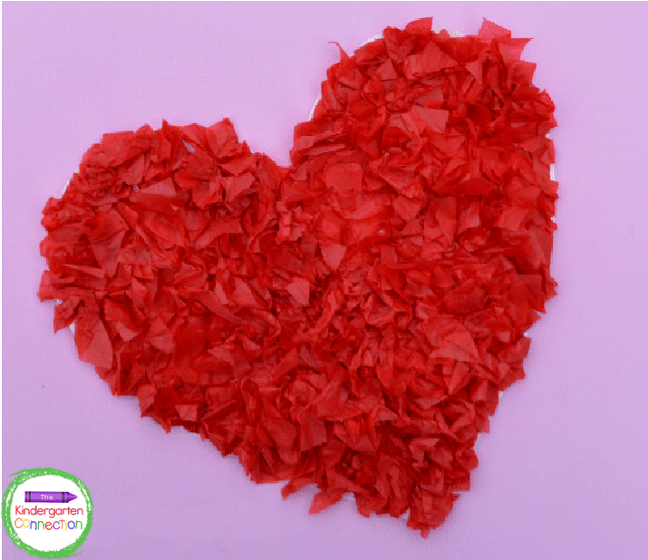

**Koraci:**1. Izrežite karton ili tvrđi papir u oblik srca, kao na slici  
2. Potaknite dijete da salvetu natrga na komadiće – pružite mu potrebnu podršku  
3. Pružite podršku djetetu u lijepljenju komadića salveta na karton koji ste izrezali  
4. Lijepite tako dugo dok ne popunite sve praznine i na kraju dobijete srce kao na slici 😊  
  
Zajedno s djetetom odlučite o mjestu gdje ćete staviti ovaj lijepi ukras 😊